退役士兵复学或入学学费减免手续全国征兵网操作流程：
1.百度搜索“全国征兵网”或输入网址“https://www.gfbzb.gov.cn/”进入全国征兵网网站界面。然后选择界面右方的兵役登记（男兵）或应征报名（男兵）或应征报名（女兵）。
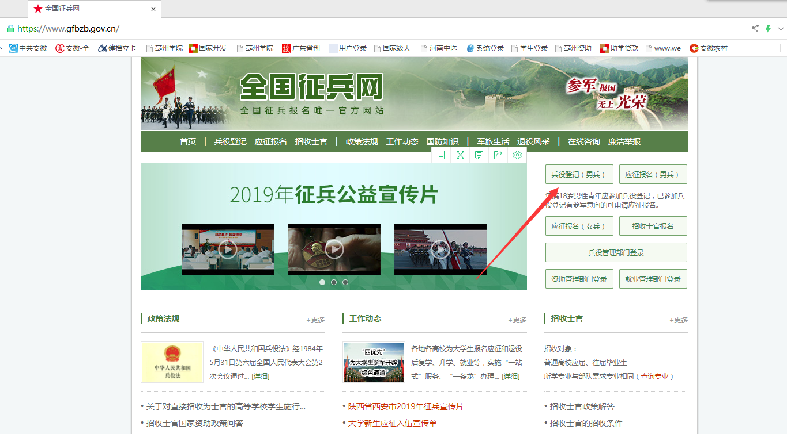
2.会出现用户登录页面。输入之前入伍报名时的账号和密码，进入系统。
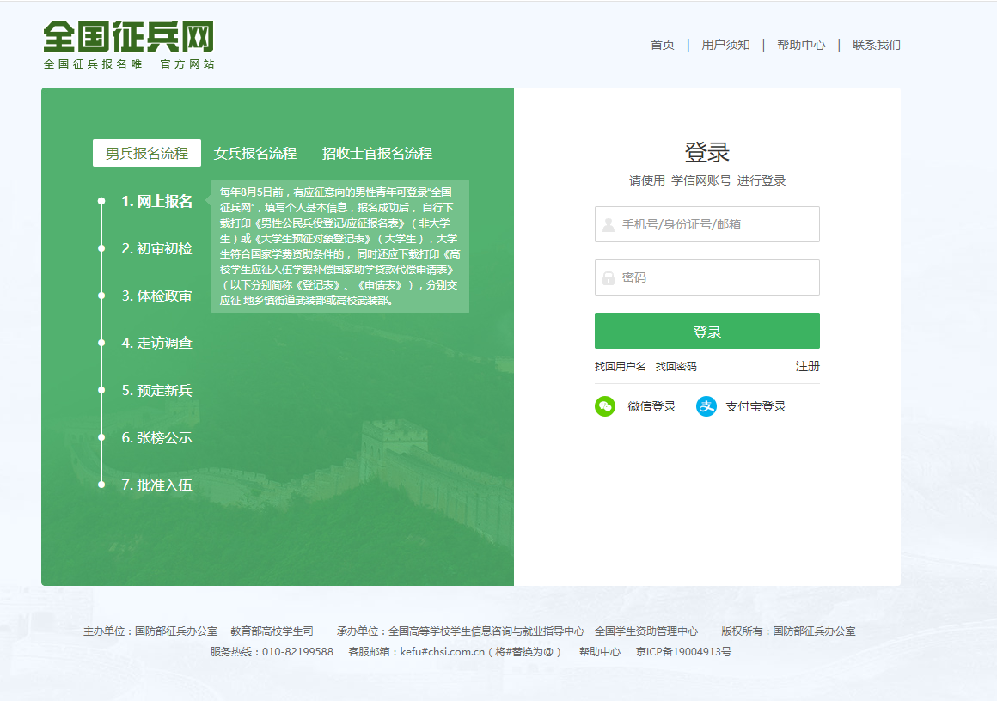
3.进入之后，点击“进行兵役登记”。
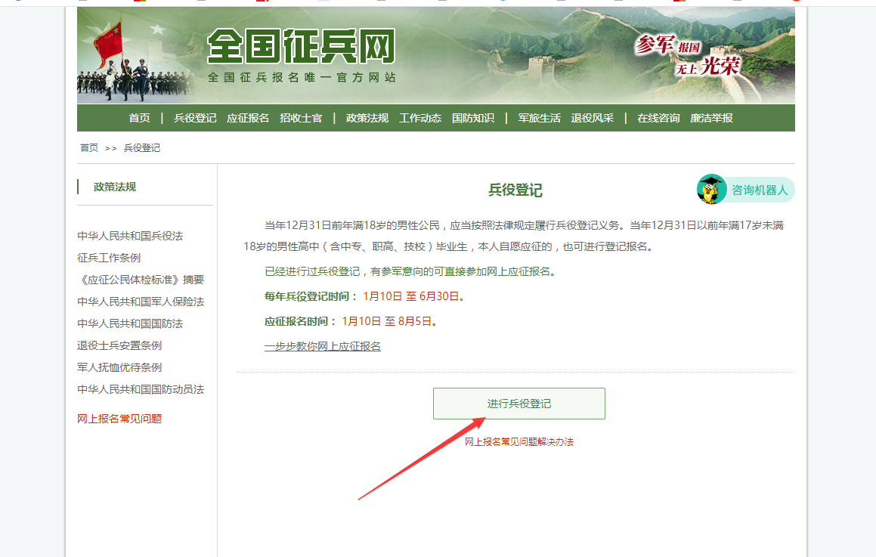
4.点击“2019年报表打印”（2019年退役），如果在2019年之前退役，就选择“往年报表打印”。
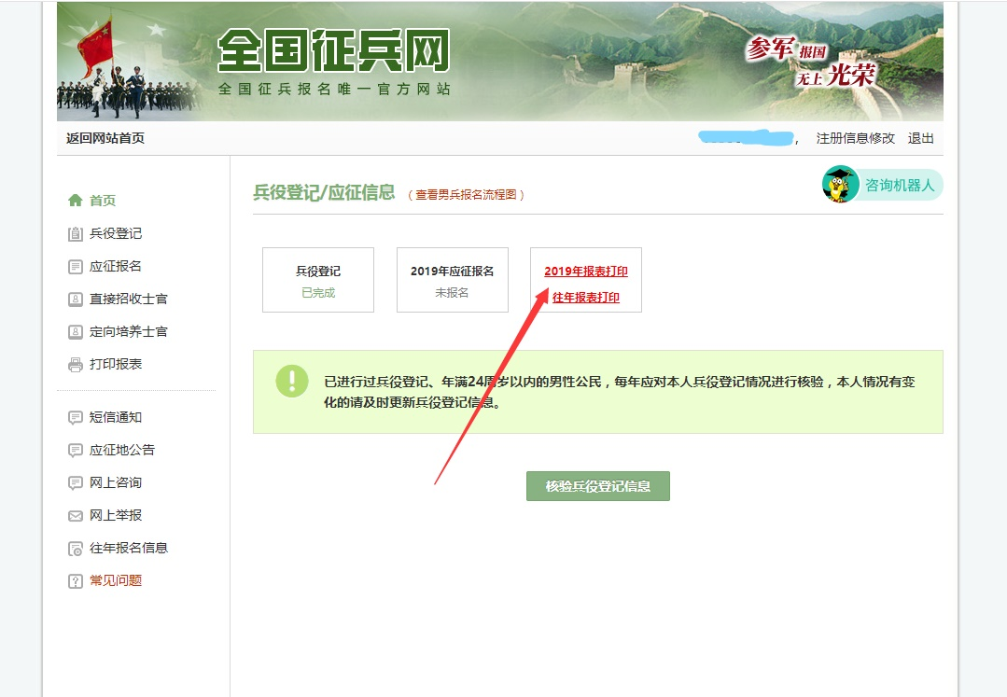
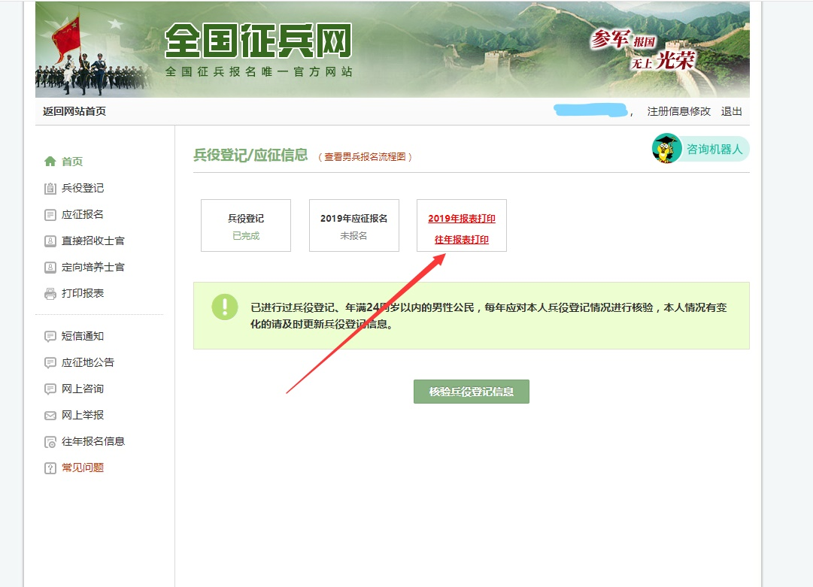
5.点击过后会出现自己的报名信息。点击第一项的右侧“打印报表”。
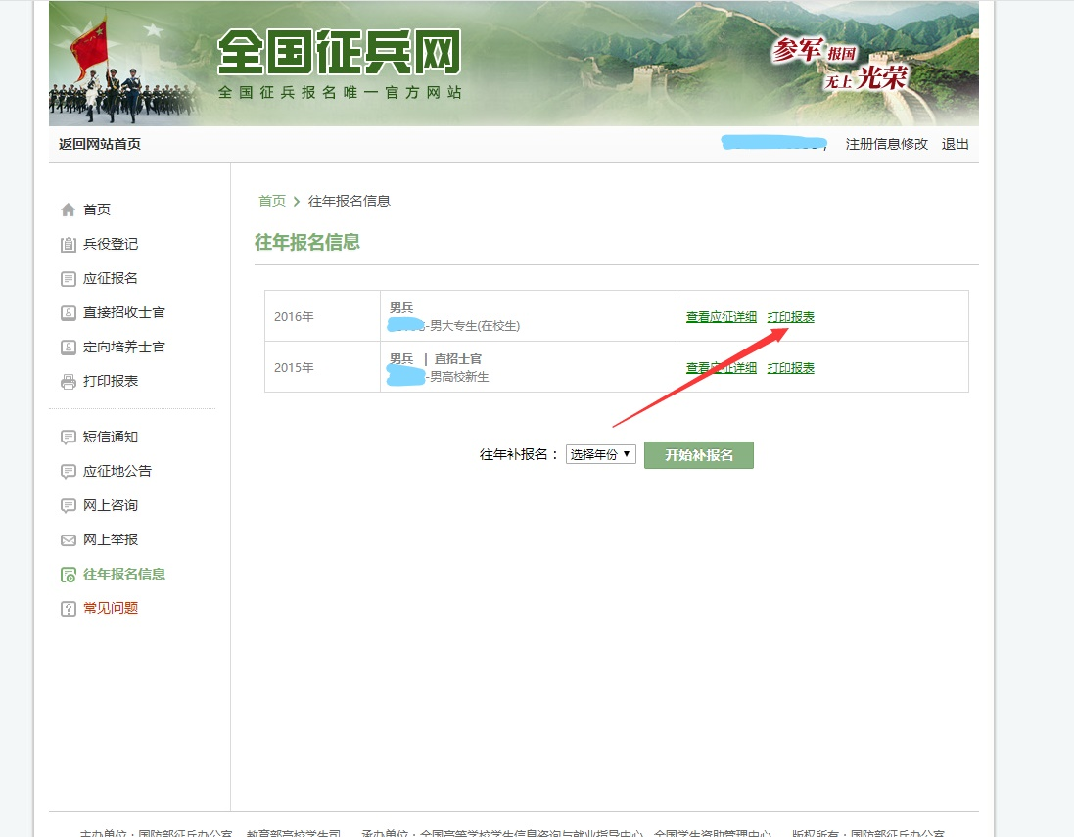

- 再点击“下载高校学生退役复学学费减免申请表”即可。
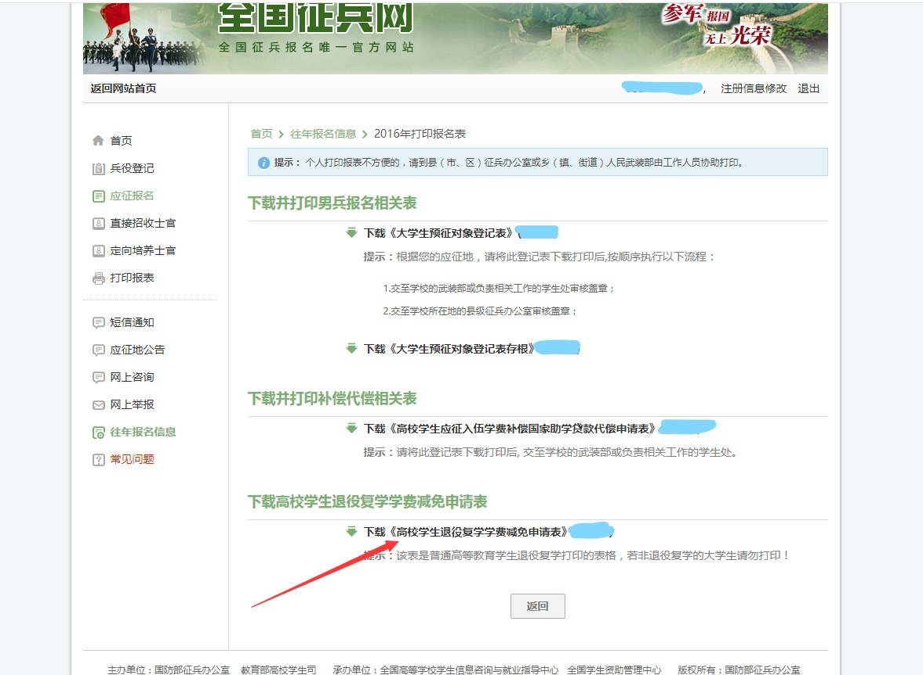

7.这时需要再完善一下自己的学业信息（院系、专业、班级、学号等）和申请类型（退役复学或退役入学），提交。点击“下载表格”。
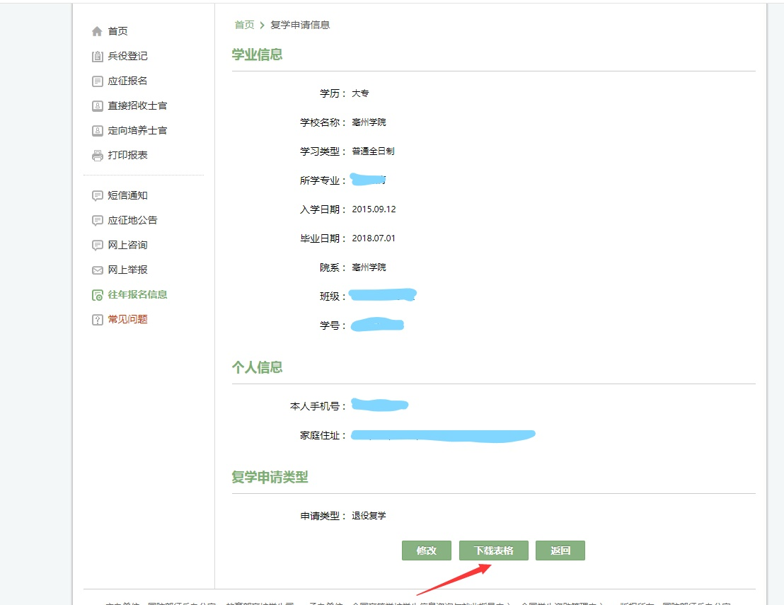
8.此时系统就自动生成“高等学校学生国家教育资助申请表Ⅱ”。打印完成。

